|  |  |  |
| --- | --- | --- |
| Módulo: Módulo 2 Unidad 2 | | Colombia • Fecha 27 |
| 27 / 06/ 2022 |
| **Estudiante:** | **JUAN MIGUEL PIEDRAHITA MONROY** | |
| **Documento:** | **1088008016** | |
| **Nombre tarea:** | Introducción a la programación: algoritmos y diagramas de flujo | |

REPOSITORIO GITHUB https://github.com/monroypiedrahita/DiplomadoReact

Desarrollo de actividad 1:

Desarrollo de actividad 2:

Ejercicio 1

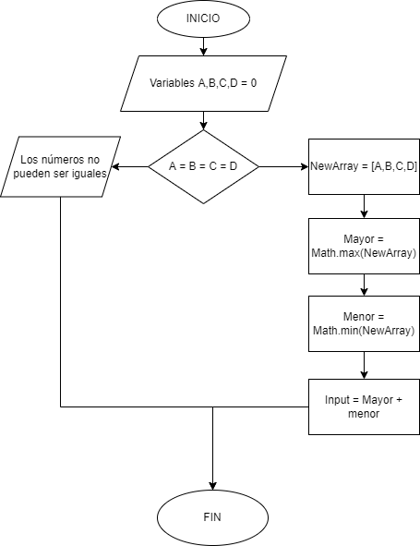Ejercicio 2

REPOSITORIO GITHUB https://github.com/monroypiedrahita/DiplomadoReact